**实验4 地理空间数据的转换与处理（二）**

专业：地理信息科学

地理空间数据的转换与处理...........................................................................................- 1 -

一、实验目的...........................................................................................................- 1 -

二、数据和软件准备...............................................................................................- 1 -

三、涉及的功能模块...............................................................................................- 2 -

四、 实验思路.........................................................................................................- 2 -

五、 实验内容.........................................................................................................- 3 -

1. 配准“富春江森林公园”..................................................................- 3 -

2. 数字化“富春江森林公园”.......................................................................- 5 -

3. 修正“富春江森林公园”.....................................................................- 7 -

4. 拓扑修正“土地二级利用”与“七镇行政区划”.................................- 7 -

六、实验结果........................................................................................................... - 15 -

七、实验体会........................................................................................................... - 19 –

**一、实验目的**

掌握ArcGIS投影变换、数据格式转换和数据处理操作

**二、数据和软件准备**

1. 数据：本项目需要准备好四个要素文件： “七镇行政区划图”、“河流水面”、“土地利用二级分类”和“七镇风景名胜区”，以及图片文件“富春江森林公园”

2. 软件：Arcmap10.2 和 Catalog10.2；

3. 实验平台：Windows 10。

**三、涉及的功能模块**

1. ArcToolBox： 分析工具->提取分析->裁剪。

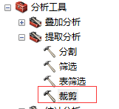

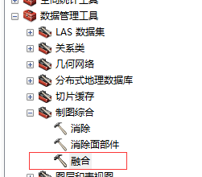2. ArcToolBox： 数据管理工具->制图综合->融合

3. 自定义->工具条->地理配准



4. 编辑器->开始编辑->创建要素->自动完成面

编辑器->追踪

编辑器->合并



5.拓扑->错误检查器



**四、实验思路**

1. **配准“富春江森林公园”**

要使“富春江森林公园”和已知的要素吻合，可以在分区规划图上设立参考点，然后让参考点的坐标与要素图层的相对应的位置吻合。通过多组参考点来逐步提高精度。

1. **数字化“富春江森林公园”**

建立shapefile文件，利用编辑器可以根据其原图的轮廓修改shapefile文件，使shapefile文件形成矢量化的图形

1. **修正“富春江森林公园”**

富春江森林公园图层建立后，在边界部分可能会有超出或未达到应有边界的情况出现，对于未达到应有边界的，我们可以通过增补的方法来将其转换为超出边界的情况，然后便只需要通过剪裁操作，将超出的部分裁去即可，

**4. 拓扑修正“土地二级利用”与“七镇行政区划”**

土地利用是七镇内的土地利用，因此两者应该是互相重合的，七镇内不存在没有利用类型的土地，土地二级利用中也不应该包含有七镇外部的土地，因此两者应该是互相紧密重叠的，故二者的拓扑关系是互相覆盖

**五、实验内容**

**1. 配准“富春江森林公园”**

导入jpeg 格式的“富春江森林公园”

进行地理配准：使用 自定义->工具条->地理配准 工具

选取几个特定的点（河流拐弯处、干支流交汇处）设立参考点，再将“河流水面”中的坐标数据填入输入坐标选项，连续建立多个参考点。

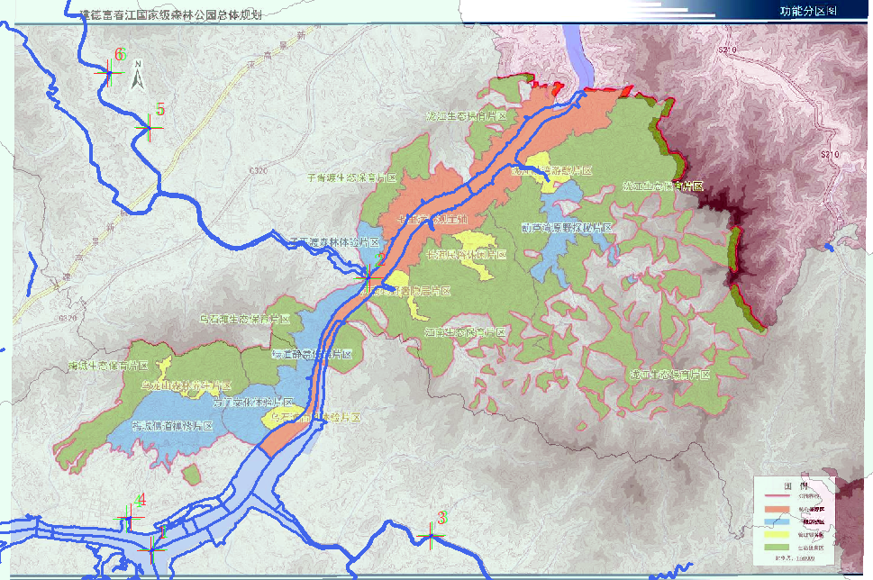

校准完成后，选择校正工具，将其输出为TIF格式，并投影为西安80_40度带

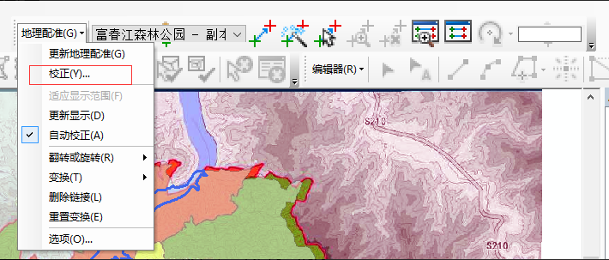

**2. 数字化“富春江森林公园”**

在gbd数据库中的shp要素集中新建一个要素类为面要素 命名为“富春江森林公园”，并增加一个文本类型的“区域类型”字段，用以储存区域属性

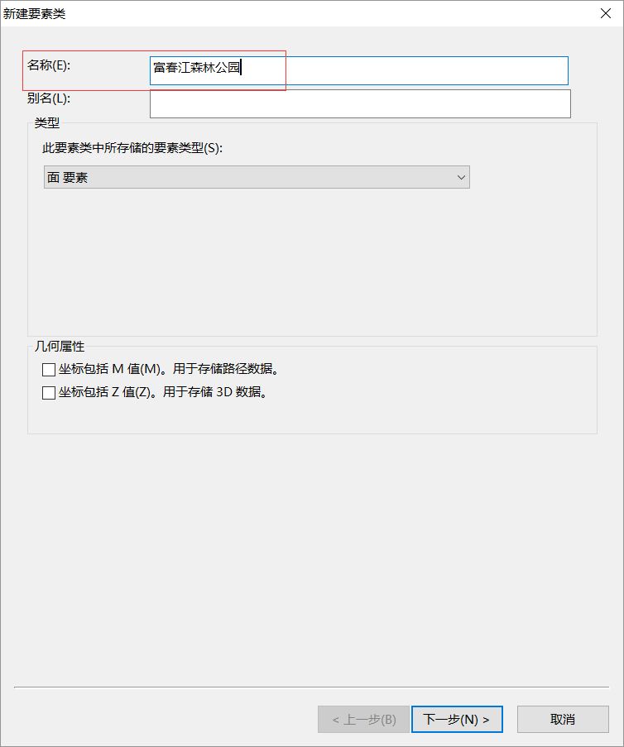

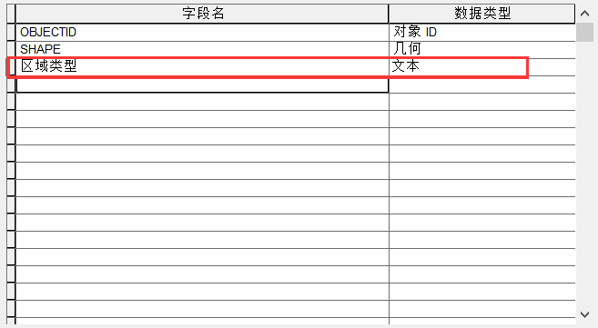

接下来将进行数字化：

可以先使用 自动完成面 工具对栅格部分进行粗略的数字化，在使用 追踪 工具对矢量边界处（森林公园的边界往往与行政边界、河流河面等是重合的）进行数字化，在进行合并操作

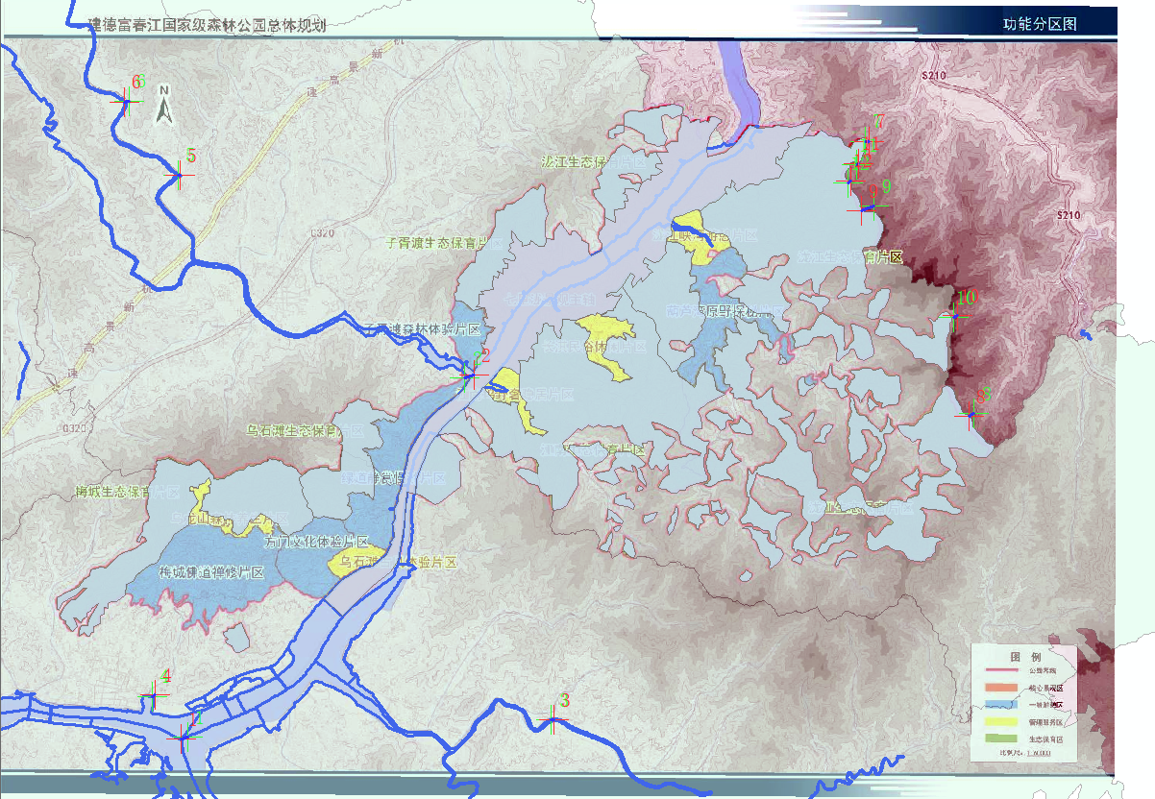

**3. 修正“富春江森林公园”**

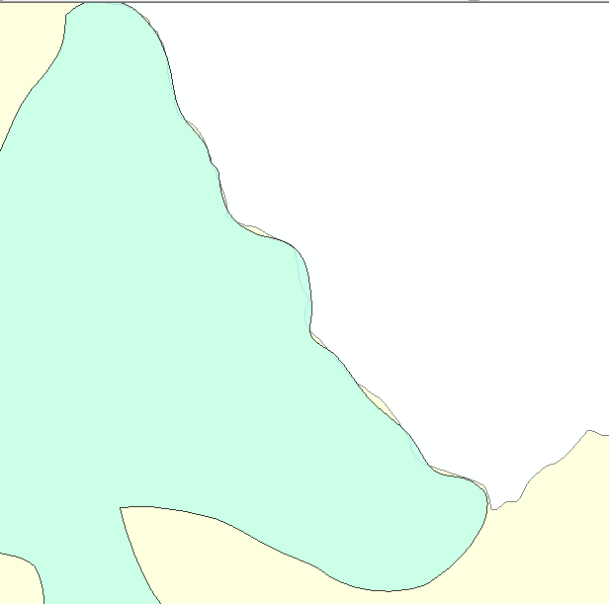

对于这类较小的封闭式空隙，可以使用 追踪 工具来快速填充空隙

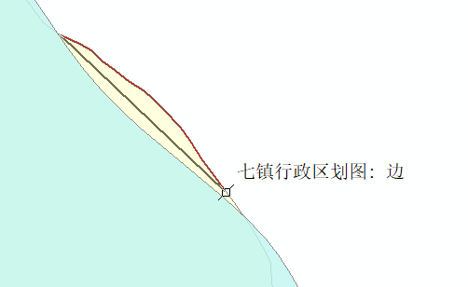

对于较大的不封闭空隙，也可以直接使用多边形，

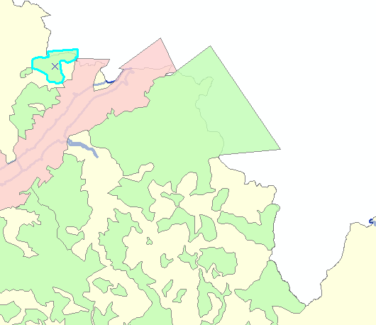

最后以“富春江森林公园”作为输入要素，以“七镇行政区划图”作为裁剪要素进行裁剪，裁取森林公园超出七镇行政范围的部分

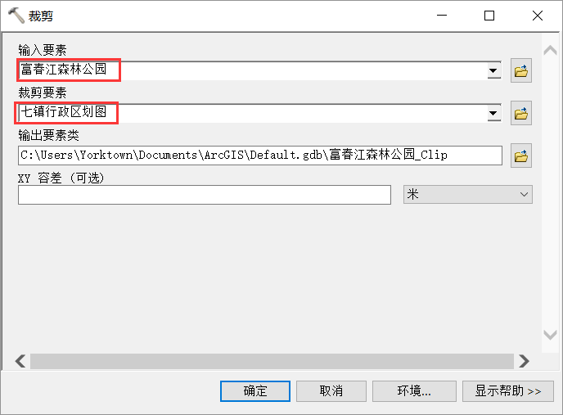

**4. 拓扑修正“土地二级利用”与“七镇行政区划”**

首先，新建一个拓扑，规则为“七镇行政区划”与“土地利用二级分类”必须互相覆盖

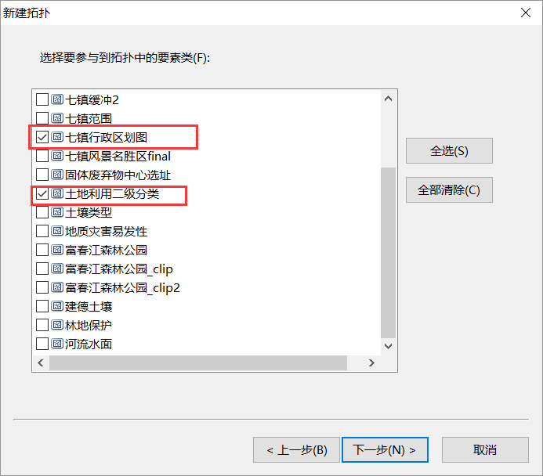

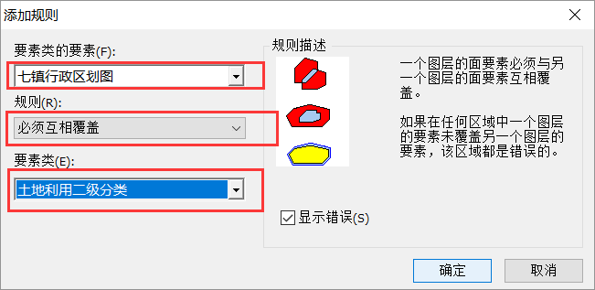

将规则导入ArcMap后，进入编辑页面，打开错误检查器，搜索错误

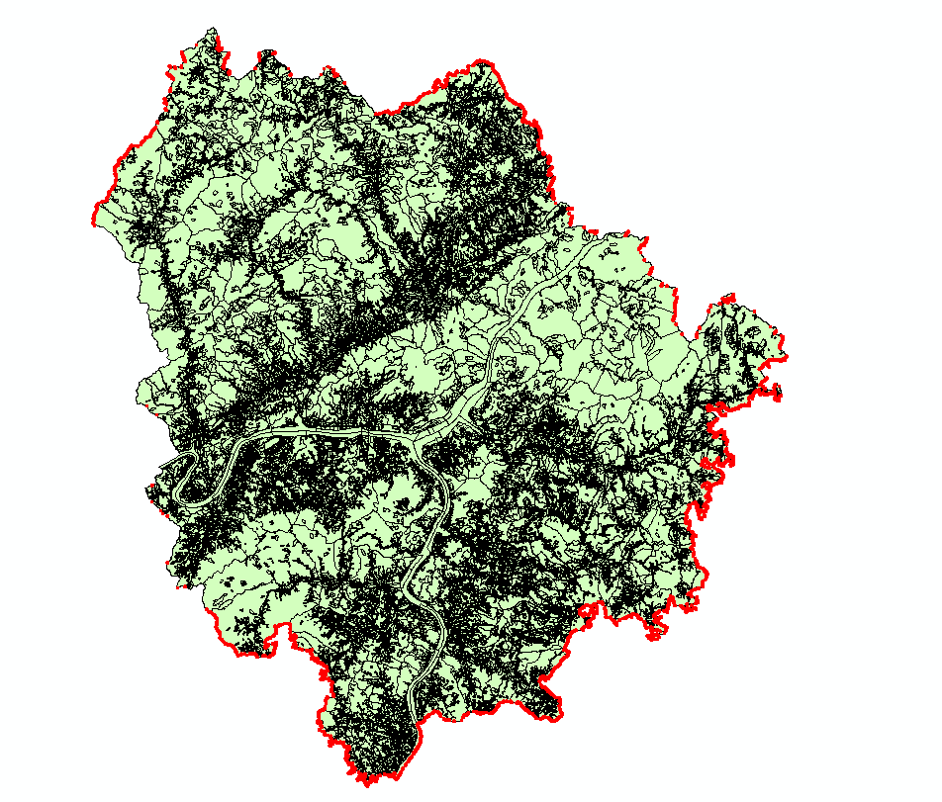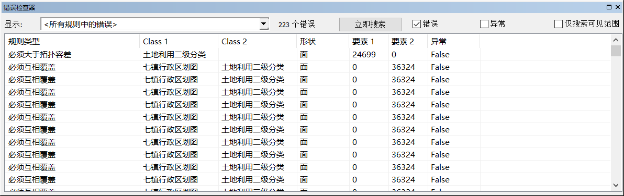

选中所有错误，右键创建要素

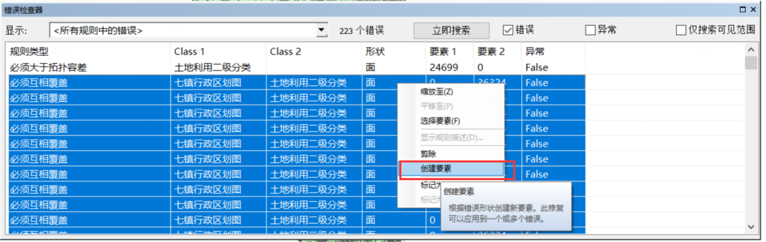

生成大量的 landuse = <空> 图层，在属性表中将这些图层全选，合并

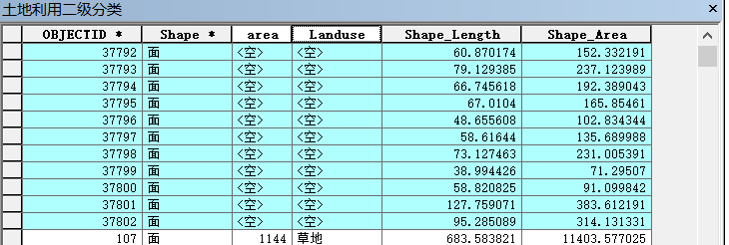

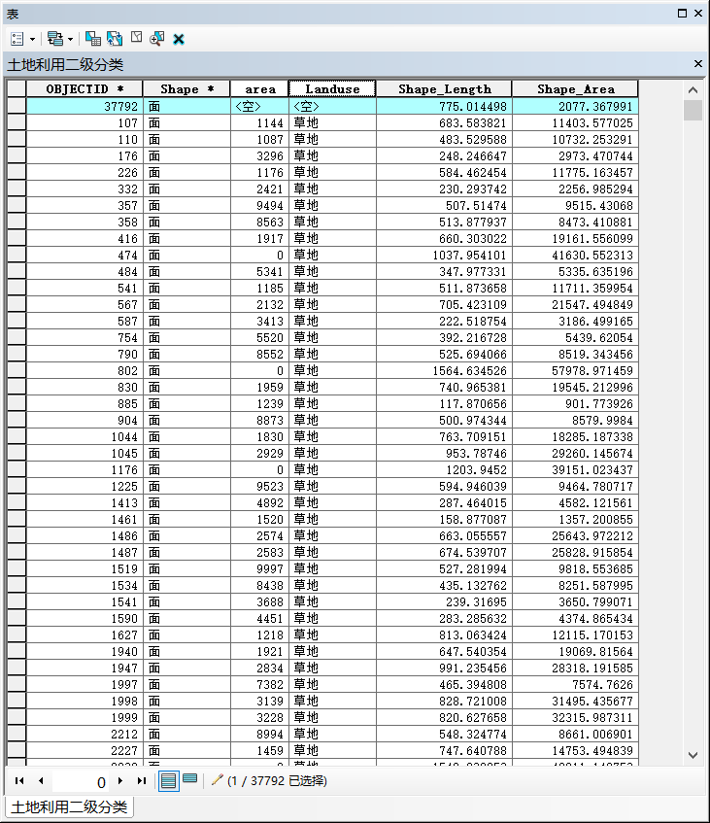

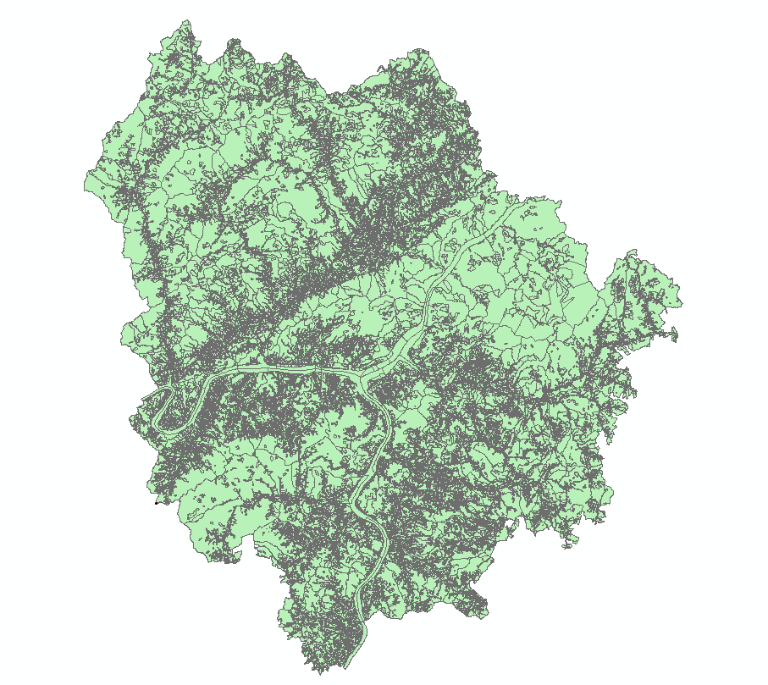

完成校正

**六、实验结果**

1. 对“富春江森林公园”进行了配准与数字化

2. 在数字化完成后利用了多种方式对其进行了校正，修正了数字化中产生的误差，使其与现实情况相符合，

3. 建立了“七镇土地利用二级分类”和“东部七镇行政区划”之间的拓扑并修正了其错误

**七、实验感想**

1. 控制点在选取时，因尽量时期均分分布在图中，而不能集中在某一小片区域

2. 控制点应当选取那些位置明确的，比如道路或河流的交叉点、干支流交汇处、岩石露头、堤坝尽头、已建成场地的一角、街道的拐角等

3. 数据化图层时，对于同类区域可以先分小块绘制，最后再进行合并操作，这样在保证精度的同时也提高了操作的容错率，同时可以灵活使用多种方法

4. 拓扑很复杂，要好好学